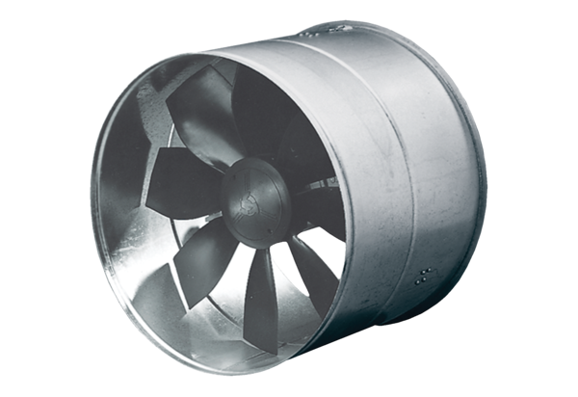Ventilateur AIROTHERM DZF 35/6 BHUnité de conditionnement : 1 pièceGamme: C
Numéro de référence : 0085.0030Fabricant : MAICO

